PREGUNTAS FILTRADAS DE LA CATEGORÍA D

(PREGUNTAS QUE SE REPITEN EN B)
CAPÍTULO 1

La circulación de un vehículo de dos ruedas suele ser más riesgosa porque...

A. Puede circular a más velocidad que los automóviles.
B. La posición del conductor es más elevada que en un automóvil.
C. Por su tamaño, es menos visible.

CAPÍTULO 2

¿Qué debe hacer usted si su vehículo queda inmovilizado en un túnel?

A. Dejar el vehículo cerrado y salir del túnel cuanto antes.
B. Apagar todas las luces si el túnel está iluminado y solicitar auxilio a través del teléfono móvil.
C. Apagar el motor, colocar las balizas portátiles, mantener encendidas las luces de posición e intermitentes y llamar al número de asistencia.

En caso de participar de un siniestro vial en una avenida, es recomendable señalizar la zona para que no se produzcan más incidentes viales.

A. Verdadero.
B. Falso.

En el caso de que un vehículo quede inmovilizado por un siniestro vial o desperfecto mecánico en los carriles marcados de esta vía, ¿qué es recomendable hacer?
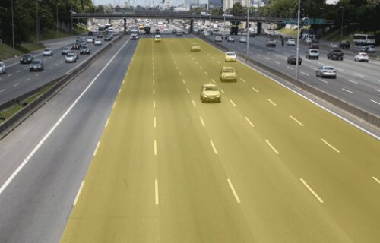
A. Colocar las balizas portátiles, ponerse a resguardo detrás de una defensa si las hubiere y llamar al número de emergencia de la Autopista.
B. Descender del vehículo usando un chaleco reflectante para hacer señas al resto de los vehículos y llamar al número de emergencia de la Autopista.
C. Permanecer dentro del vehículo con el cinturón de seguridad abrochado, encender las balizas y llamar al número de emergencia de la Autopista.

En un procedimiento judicial de un siniestro vial, al ser convocados en carácter de testigo, no es obligatorio presentarse a declarar en la Fiscalía correspondiente.

A. Verdadero.
B. Falso.

En caso de un siniestro vial en este tipo de calle, ¿cómo es recomendable señalizar la zona del vehículo inmovilizado?
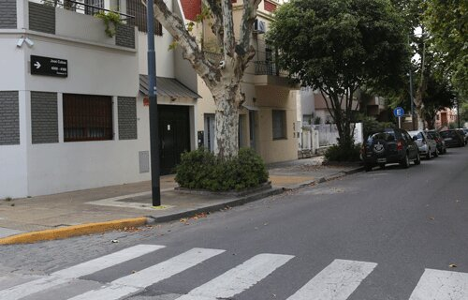
A. Se deben encender las luces bajas y, en lo posible, colocar balizas portátiles delante y detrás del mismo.
B. Se deben encender las luces altas y, en lo posible, colocar balizas portátiles detrás del mismo.
C. Se deben encender las balizas y, en lo posible, colocar balizas portátiles del lado de donde provienen los vehículos a una distancia adecuada del vehículo.

En caso de un siniestro vial o desperfecto mecánico, ¿qué es recomendable hacer cuando el vehículo queda inmovilizado en el sector señalado?
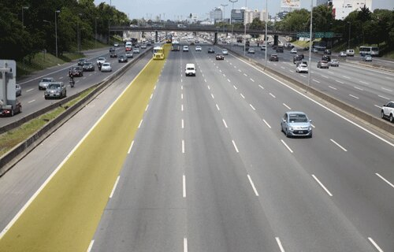
A. Encender las luces intermitentes, colocar las balizas portátiles y llamar al número de emergencia de la Autopista.
B. Descender del vehículo usando un chaleco reflectante y ponerse a resguardo detrás de una defensa si las hubiere.
C. Ambas respuestas, la A y la B, son correctas.

CAPÍTULO 3
El vehículo señalado con un círculo rojo, ¿circula correctamente?
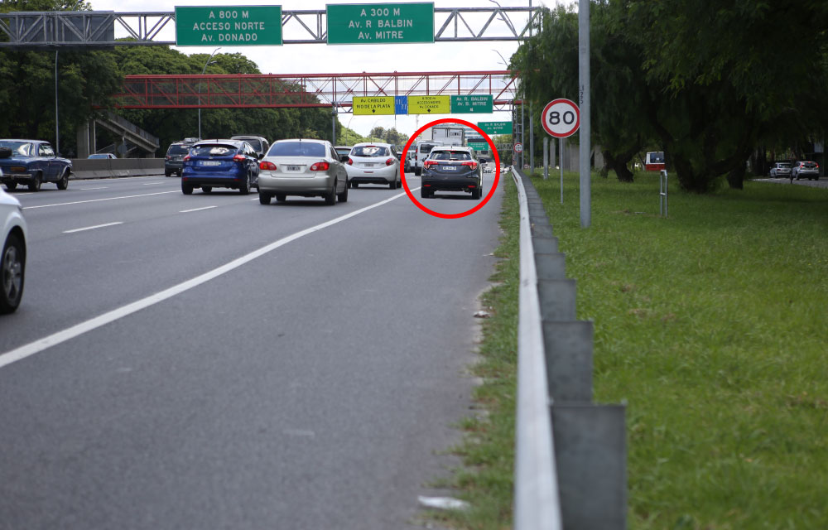
A. Sí, porque en esta vía las luces deben estar encendidas.
B. Sí, ya que mantiene una distancia prudencial respecto del resto de los vehículos.
C. No, dado que está circulando por la banquina.

Si al circular por ruta, el vehículo sale involuntariamente de la calzada, es recomendable:

A. Usar el freno de mano.
B. Desacelerar (no frenar).
C. Accionar fuertemente el pedal de freno.

¿Cuál es la “distancia mínima de seguridad” a la que debe circular el vehículo A con respecto al B?
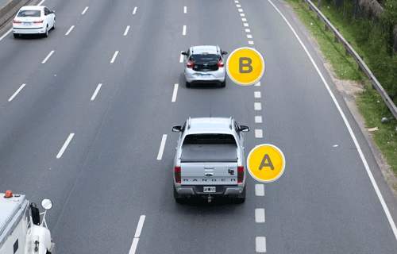
A. A una diferencia de dos segundos.
B. A una distancia de 2 metros.
C. No existe una determinada. Sólo está prohibido circular inmediatamente detrás, sin dejar distancia.

¿Cada cuánto tiempo es recomendable parar si se realiza un viaje largo?

A. Cada 2 horas aproximadamente.
B. Cada 4 horas aproximadamente.
C. Cada 1 hora aproximadamente.

La acción que realiza el conductor en la imagen es riesgosa para la conducción.
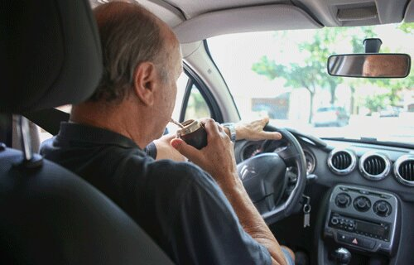
A. Verdadero.
B. Falso.

¿Cuáles de las siguientes acciones son consideradas factores de distracción cuando se conduce un vehículo?
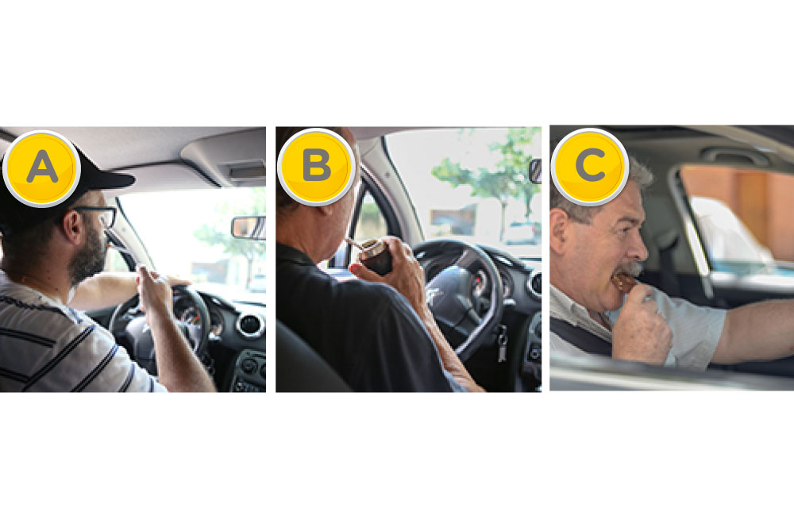
A. Las opciones A, B y C.
B. Las opciones A y C.
C. Las opciones B y C.

¿Cuál de estos sistemas de comunicación telefónica no es considerado riesgoso al momento de conducir un vehículo?
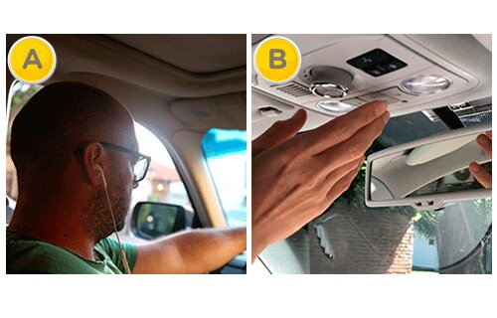
A. Opción A. Ya que al utilizar un sólo auricular la audición no se encuentra afectada.
B. Opción B. Ya que al activar el manos libres las manos quedan disponibles para la conducción.
C. Ambos sistemas son riesgosos.

¿Se encuentra prohibida la acción de la persona señalada con el círculo rojo?
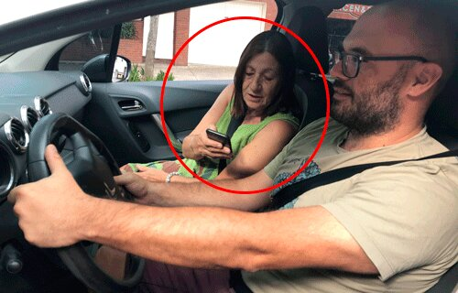
A. Sí, porque se encuentra en el asiento delantero.
B. No, porque la prohibición del uso de telefonía celular alcanza sólo al conductor del vehículo.
C. Sí, su uso se encuentra prohibido para todos los ocupantes del vehículo.

Consumir cerveza influye en la conducción de un vehículo, haciendo que el conductor reduzca su capacidad de reacción y aumentando el tiempo necesario para responder ante un estímulo.

A. Verdadero.
B. Falso.

¿Es correcto estacionar el vehículo de esta manera?
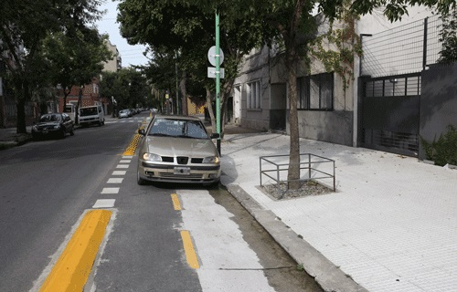
A. No, excepto que se encuentre junto al cordón del garaje del propietario del vehículo.
B. Sí, siempre que se estacione paralelo al cordón los días no hábiles.
C. No. Está prohibido ya que pone en riesgo a los ciclistas.

Como norma general, frente a esta señal, ¿está permitido detenerse para el ascenso o descenso de pasajeros?
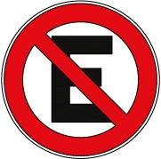
A. No. Está prohibido estacionar y detenerse.
B. Sí. Sólo está prohibido estacionar pero no detenerse.
C. Según la hora en que quiera realizarse la detención.

En la presente situación, el vehículo señalado no se encuentra en infracción si...
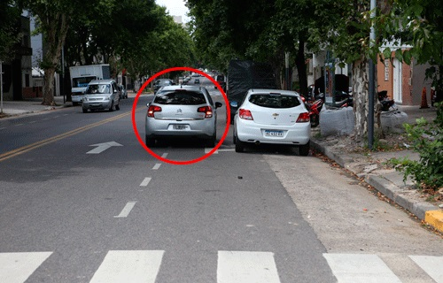
A. Permanece de ese modo, de 2 a 5 minutos.
B. Permanece de ese modo alrededor de 2 minutos, no abandona el vehículo y además, indica su detención con las balizas.
C. Es una detención previa a la maniobra de estacionamiento.

Encender las balizas permite detenerse en doble fila por un lapso de tiempo, entre 2 y 5 minutos.
A. Verdadero.
B. Falso.

La Ley N° 2148 establece como norma general la prohibición de detenerse de la siguiente forma, excepto:
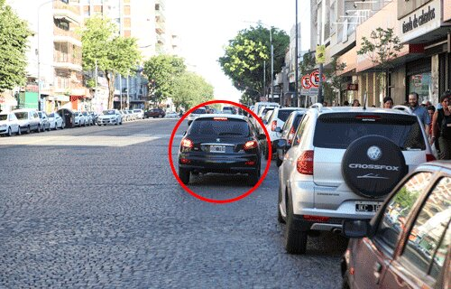
A. Que se trate de una detención para el ascenso o descenso de pasajeros.
B. Que se trate de una detención previa a la maniobra de estacionamiento.
C. Ambas respuestas, la A y la B, son correctas.

Está permitida la acción que se presenta en la siguiente imagen?
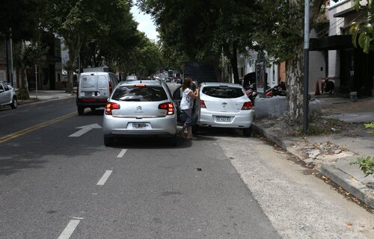
A. Sí, porque tiene las balizas encendidas y no necesita permanecer más de 5 minutos para que descienda un pasajero.
B. Sí, porque la doble fila está permitida cuando se trata de ascenso y descenso de pasajeros.
C. No, ya que la doble fila está permitida sólo como detención previa a la maniobra de estacionamiento.

¿Este vehículo se encuentra bien estacionado?
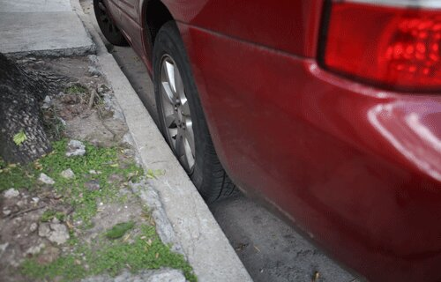
A. Sí. Al no estar el cordón pintado de amarillo, está habilitado a estacionarse y detenerse.
B. Sí. Al no estar el cordón pintado de rojo, está habilitado a estacionarse pero no a detenerse.
C. No, porque debería estar más alejado del cordón (a 20 cm de él).

¿Está permitido circular marcha atrás en la Ciudad de Buenos Aires?

A. No, salvo que se realice para estacionar, entrar o salir de un garaje (cuando no exista otra posibilidad) o salvar algún obstáculo.
B. Sí, se puede realizar en cualquier ocasión pero el trayecto para circular debe ser de pocos metros.
C. Sí, siempre que se realice antes de llegar a la mitad de la cuadra y asegurándose de no poner en riesgo al resto de los vehículos.

Cuando un conductor realiza marcha atrás, ¿qué distancia puede recorrer?

A. No debe superar la mitad de una cuadra.
B. No más de 20 metros.
C. El recorrido mínimo e indispensable, siempre que se trate de una maniobra de estacionamiento.

El vehículo, señalado con un círculo rojo, circula utilizando las luces correctas.
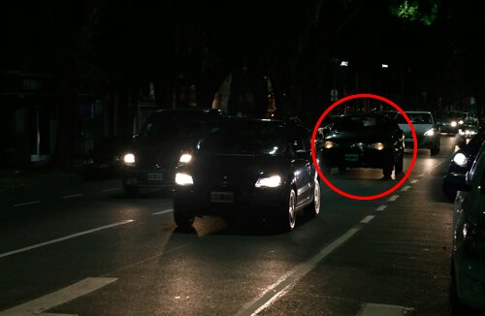
A. Verdadero.
B. Falso.

Para circular de noche por una calle de la Ciudad de Buenos Aires, ¿qué luces deben utilizarse?

A. Las bajas.
B. Las altas.
C. Las de posición solamente.

Si al circular por la siguiente arteria, se ve obligado a detener en la banquina, ¿qué luces debe colocar?
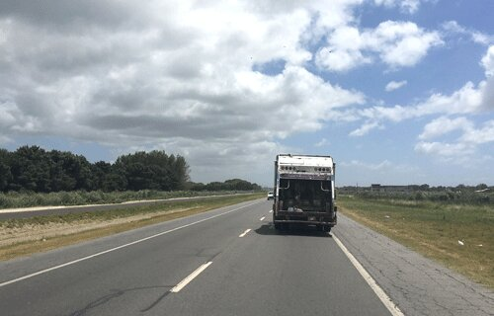
A. Luces altas y giro.
B. Luces reglamentarias y balizas.
C. Luces antinieblas.

¿Para qué sirven estas luces intermitentes?
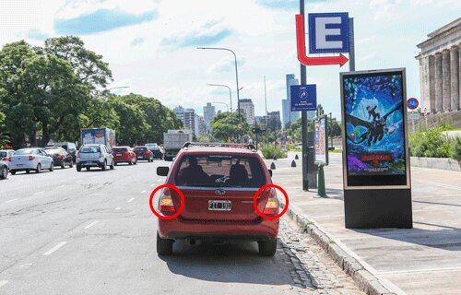
A. Para advertir a los demás conductores, frente a malas condiciones climáticas, que el vehículo circula a baja velocidad.
B. Para señalizar y advertir a los demás conductores que el vehículo se encuentra detenido o próximo a una maniobra de detención, estacionamiento o emergencia.
C. Ambas respuestas, A y B, son correctas.

¿Qué significado tiene el color de las luces encendidas que se indican en la imagen?
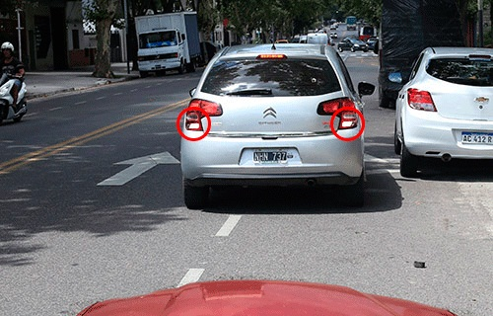
A. Al estar ubicada en la parte posterior del vehículo, el color blanco es para diferenciarla de las luces de freno, posición y giro.
B. Al ser de color blanco se obtiene mejor visión cuando la maniobra de retroceso se debe realizar de noche o en condiciones de poca visibilidad.
C. Indica el sentido de circulación. La luz blanca significa que el vehículo circula en sentido contrario al del vehículo rojo que está detrás de él.

¿Es seguro conducir con este tipo de calzado?
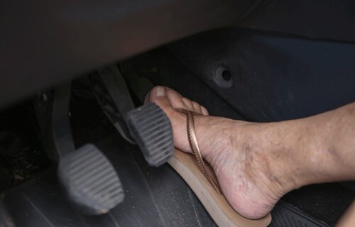
A. Es indistinto mientras que no resbalen.
B. Sólo puede verse afectada la conducción en viajes largos.
C. No, sólo un calzado sujeto al pie brinda seguridad en la conducción.

Según la Ley 2148, ¿este vehículo está cargando combustible de manera correcta?

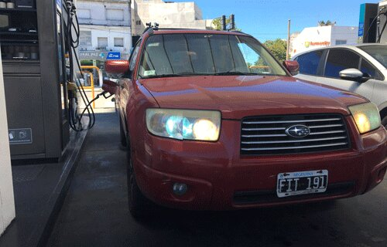
A. Sí, ya que no se observa al conductor utilizar el celular que es la única prohibición al respecto.
B. No, ya que por normativa no debe cargarse combustible con luces y motor encendido.
C. La Ley no se expresa sobre esta situación.

Con respecto al consumo de combustible, ¿qué consecuencias trae circular de la siguiente forma?
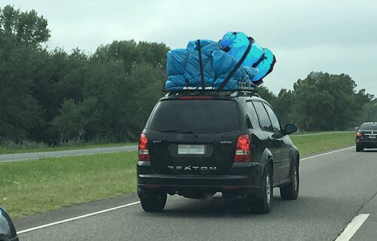
A. Aumenta el consumo de combustible porque el vehículo se vuelve más ligero.
B. Incrementa la resistencia del viento y con ello, aumenta el consumo de combustible.
C. Es indistinto donde se ubique la carga, no afecta al consumo de combustible.

Frente a esta condición climática, ¿se deben encender las luces bajas?
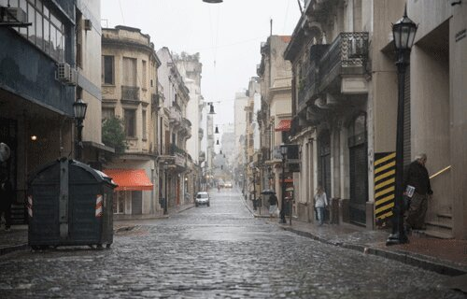
A. Sí, siempre que está disminuida la visibilidad.
B. No, porque las luces sólo deben utilizarse por la noche.
C. Sí, pero sólo en rutas.

Ante la siguiente situación, ¿qué es lo que se recomienda hacer?
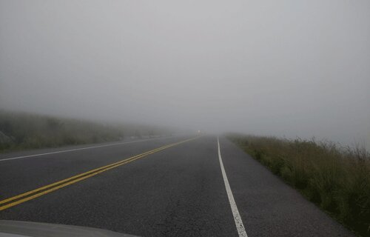
A. Utilizar las luces rompeniebla, lo cual es suficiente porque permite ampliar la
visibilidad del conductor.
B. Conducir con ambas manos en el volante, reducir la velocidad, aumentar la distancia entre vehículos y utilizar las luces correspondientes del vehículo.
C. Detenerse en la banquina hasta que levante el banco de niebla.

Se deben utilizar balizas mientras se conduce bajo estas condiciones climáticas.
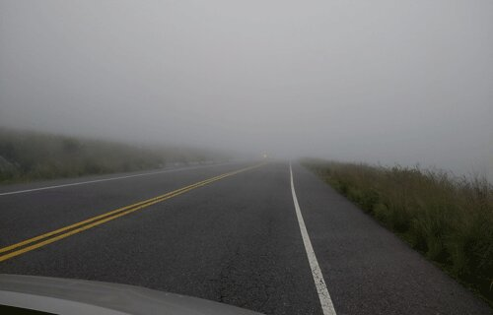
A. Verdadero.
B. Falso.

Según la Ley N° 2148, un vehículo que no está destinado al servicio de emergencia, en caso de extrema necesidad, ¿puede realizar un servicio similar al que efectúan éstos?

A. Sí, debiendo advertirlo encendiendo las balizas, empleando la bocina en forma intermitente y agitando un paño.
B. Sí. El conductor de dicho vehículo deberá sacar un brazo por la ventanilla y agitarlo reiteradamente para indicarle al resto de los usuarios de la vía la situación en la que se encuentra.
C. No, los servicios de emergencia sólo pueden ser efectuados por los vehículos habilitados para este fin.

PREGUNTAS NUEVAS DE LA CATEGORÍA D
CAPÍTULO 3

Según la Ley N° 2148, los vehículos destinados al servicio de emergencia en cumplimiento de su función, ¿tienen la prioridad de paso sobre todos los demás vehículos?

A. Sí, al ser vehículos destinados al servicio de emergencia, la Ley los exceptúa del cumplimiento de todas las normas.
B. Sí, además están exentos de cumplir otras normas, salvo las indicaciones de los Agentes de Control de Tránsito.
C. No, aun siendo vehículos destinados al servicio de emergencia, al circular por la vía pública están obligados a respetar las normas como el resto de los vehículos.

Según la Ley N° 2148, los vehículos de transporte de carga o de pasajeros de más de 3500 Kg de peso bruto deben circular únicamente por el carril de la derecha en autopistas , sin poder realizar sobrepasos.

A. Verdadero.
B. Falso.

Según la Ley 2148, ¿cuál es la velocidad máxima a la que pueden circular los vehículos destinados al servicio de transporte de personas con movilidad reducida en esta calle?
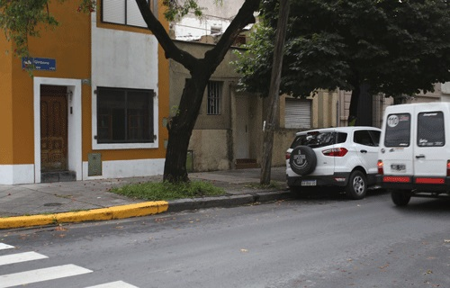
A. 40 km/h.
B. 35 km/h.
C. 30 km/h.

Según la Ley 2148, ¿cuál es la velocidad máxima permitida para el transporte colectivo de pasajeros en esta calle?
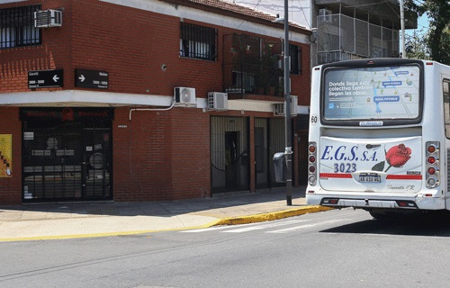
A. 40 km/h.
B. 60 km/h.
C. 50 km/h.

Según la Ley 2148, ¿cuál es la velocidad máxima permitida para el transporte escolar en esta calle?
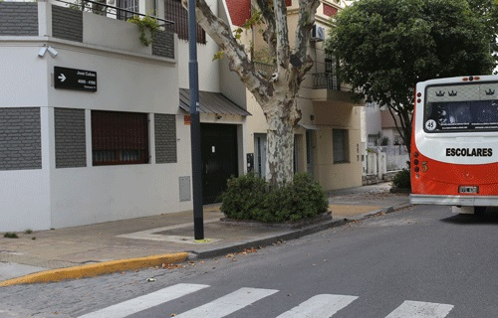
A. 60 km/h.
B. 45 km/h.
C. 40 km/h.

Según la Ley N° 2148, ¿cuál es la velocidad mínima permitida en esta calle para todo vehículo que realice transporte de pasajeros?
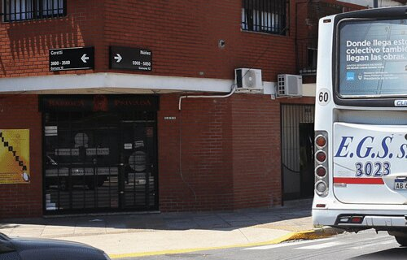
A. 30 km/h.
B. 40 km/h.
C. 20 km/h.

Según la Ley N° 2148, ¿cuál es la velocidad mínima permitida para el transporte escolar en esta calle?
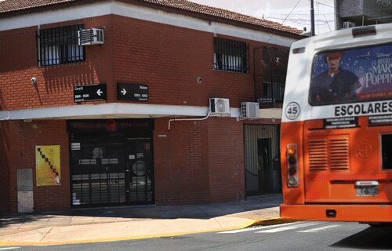
A. 30 km/h.
B. 40 km/h.
C. 20 km/h.

Según la Ley N° 2148, ¿cuál es la velocidad máxima a la que pueden circular los vehículos destinados al servicio de transporte de escolares en esta avenida?
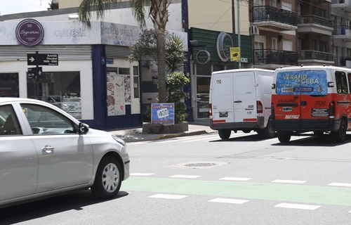
A. 40 km/h.
B. 45 km/h.
C. 60 km/h.

Según la Ley N° 2148, ¿cuál es la velocidad máxima permitida en esta arteria para transporte colectivo de pasajeros?
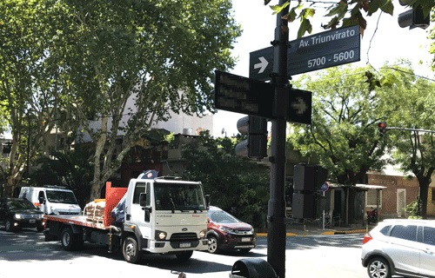
A. 45 km/h.
B. 50 km/h.
C. 60 km/h.

Según la Ley N° 2148, ¿cuál es la velocidad máxima permitida en esta arteria para taxis?
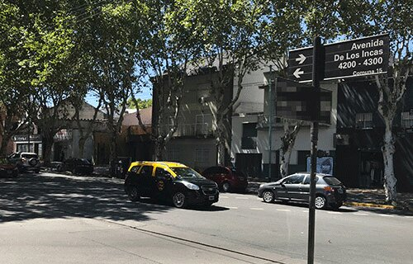
A. 45 km/h.
B. 50 km/h.
C. 60 km/h.

Según la Ley N° 2148, ¿cuál es la velocidad mínima permitida para taxis en esta avenida?
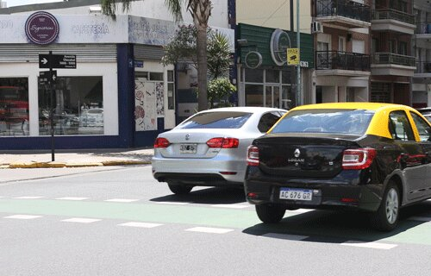
A. 40 km/h.
B. 30 km/h.
C. 20 km/h.

Según la Ley N° 2148, ¿cuál es la velocidad mínima permitida en esta arteria, para el vehículo marcado con un círculo rojo?
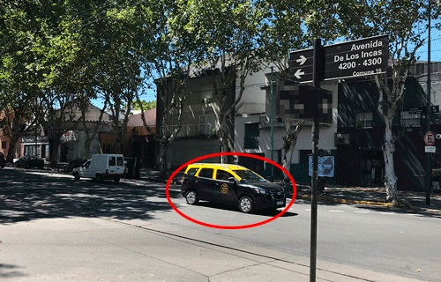
A. 40 km/h.
B. 30 km/h.
C. 20 km/h.

Según la Ley 2148, los límites de velocidad para un taxi que circula por esta arteria son de 30 km/h (mínima) y 60 km/h (máxima).
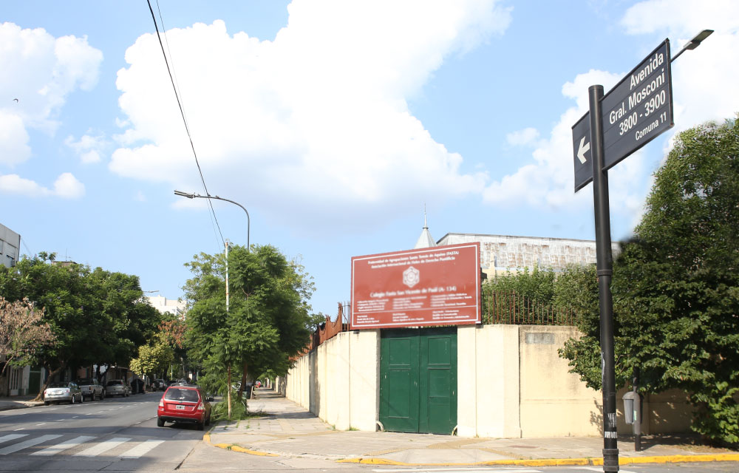
A. Verdadero.
B. Falso.

En esta arteria rigen distintas velocidades máximas para los vehículos de transporte de escolares y colectivos de pasajeros.
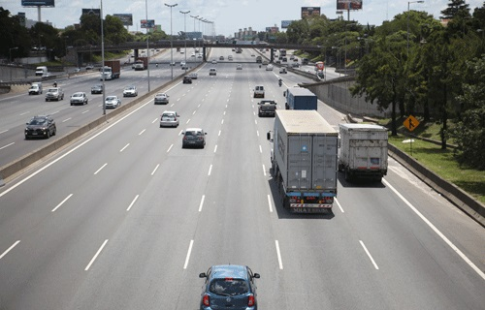
A. Verdadero.
B. Falso.

En autopistas rige un límite de velocidad máxima diferente para taxis y colectivos.

A. Verdadero.
B. Falso.

Según la Ley N° 2148, ¿cuál es la velocidad máxima a la que pueden circular los vehículos destinados al servicio de transporte de personas con movilidad reducida en una autopista?

A. 60 Km/h.
B. 80 Km/h.
C. 70 Km/h.

Según la Ley Nacional N° 24.449, ¿cuál es la velocidad máxima permitida en semiautopistas para ómnibus y microbús?

A. 80 km/h.
B. 90 km/h.
C. 110 km/h.

En relación al conductor, ¿qué cantidad total de distracciones están presentes en la siguiente imagen?
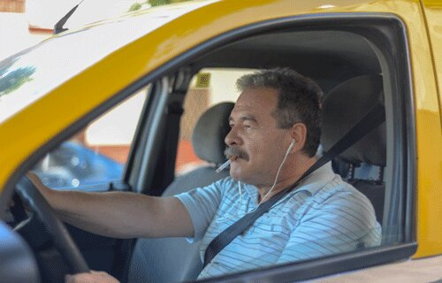
A. Una.
B. Dos.
C. Tres.

¿Cuál es el nivel máximo de alcoholemia admitido para el conductor del vehículo que se visualiza en la imagen?
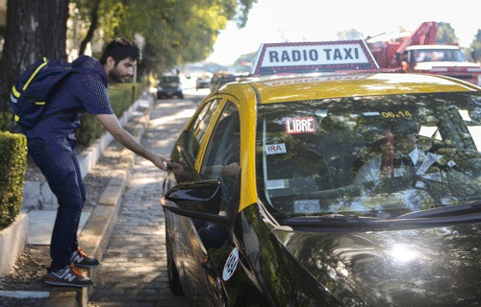
A. 0,5 gramos de alcohol por litro de sangre.
B. 0,0 gramos de alcohol por litro de sangre.
C. 0,2 gramos de alcohol por litro de sangre.

¿Cuál es el nivel máximo de alcoholemia admitido para el conductor del vehículo que se visualiza en la imagen?
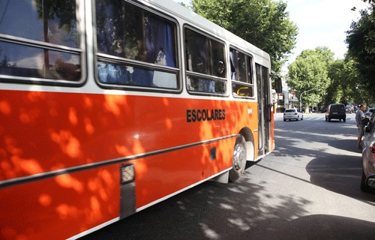
A. 0,50 gramos de alcohol por litro de sangre.
B. 0,20 gramos de alcohol por litro de sangre.
C. 0,00 gramos de alcohol por litro de sangre.

¿Cuál es el nivel máximo de alcoholemia admitido para el conductor del vehículo que se visualiza en la imagen?
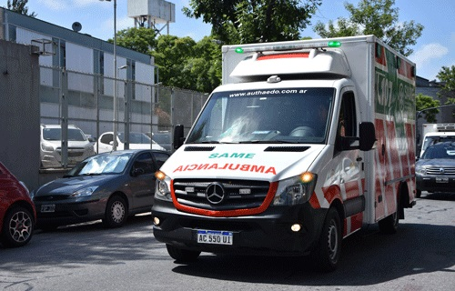
A. 0,0 g/l
B. 0,5 g/l
C. 0,2 g/l

¿Este vehículo se encuentra correctamente detenido?
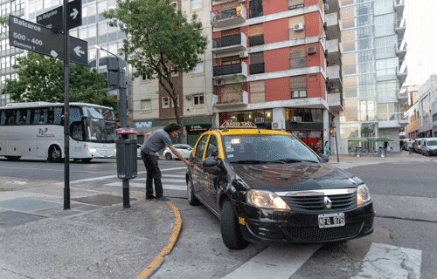
A. No, ya que está prohibido detenerse o estacionar entre la senda peatonal y la prolongación de la línea imaginaria de la ochava.
B. Sí, ya que los taxis pueden detenerse dentro de la ochava por prestar un servicio en la vía pública.
C. Sí, sólo cuando se encuentre un pasajero ascendiendo o descendiendo del vehículo.

ANEXO IV. TRANSPORTE DE PASAJEROS

Lograr una mayor profesionalización del oficio del conductor profesional, conlleva a:

A. Disminuir los riesgos de incidentes viales.
B. Mejorar la calidad laboral y del servicio que brinda.
C. Ambas respuestas, A y B, son correctas.

Los conductores de los vehículos afectados al servicio de transporte de escolares deberán tener una edad mínima de…

A. 21 años.
B. 18 años.
C. 17 años.

Es requisito para un conductor profesional de taxi, tener una edad mínima de…

A. 21 años.
B. 18 años.
C. 17 años.

La ley de Tránsito considera conductores profesionales a los poseedores de las siguientes clases de licencias:

A. Los de las clases A y D.
B. Los de las clases A, B y D.
C. Los de las clases C, D y E.

¿Por qué es importante la postura corporal en un conductor profesional?

A. Porque mantener una buena postura reduce la probabilidad de sufrir lesiones musculares y articulares.
B. Porque incrementa la seguridad del conductor en el caso de producirse un siniestro.
C. Ambas respuestas, A y B, son correctas.

Es recomendable, para una postura saludable, colocar un almohadón entre el asiento y la zona lumbar del conductor.

A. Verdadero.
B. Falso.

Para un conductor profesional, ¿por qué es importante planificar su jornada laboral teniendo en cuenta la alimentación?

A. Porque su manipulación e ingesta al momento de conducir genera distracciones pudiendo provocar un siniestro vial.
B. Porque la digestión puede inducir estados de somnolencia, dependiendo del tipo y cantidad de alimentos consumidos.
C. Ambas respuestas, A y B, son correctas.

El Off-Tracking es un fenómeno que involucra a todos los vehículos con dirección en el eje delantero solamente.

A. Verdadero.
B. Falso.

Los conductores de vehículos de gran porte, ¿por qué deben tener mayor precaución al girar?

A. Porque la trayectoria de sus ruedas traseras tienen un arco de curvatura de menor radio que las delanteras.
B. Porque, como efecto del off-tracking, puede resultar peligroso para peatones que se disponen a cruzar y se encuentran sorpresivamente con la embestida de la pared lateral del vehículo.
C. Ambas respuestas, A y B, son correctas.

¿Es obligación del conductor supervisar que el vehículo se encuentre en adecuadas condiciones de seguridad antes de iniciar su marcha?

A. Sólo si se es el dueño del vehículo.
B. Sí, siempre, independientemente de ser o no el dueño del vehículo.
C. Al ser conductor profesional ésta es una recomendación. Dicha obligación le corresponde al dueño del vehículo.

El conductor de vehículos de transporte de pasajeros es un actor clave ya que funciona como soporte imprescindible de la movilidad dentro de la sociedad.

A. Verdadero.
B. Falso.

El transporte de perros guía que acompañen a personas con discapacidad en taxis es…

A. Obligatorio y no se cobrará adicional alguno.
B. Obligatorio y se cobrará un adicional equivalente a 5 fichas.
C. Optativo, según el criterio del conductor, ya que es el responsable del vehículo.

En transporte de colectivo y taxi, el traslado de sillas de ruedas…

A. Es obligatorio.
B. En transporte de colectivo es obligatorio; mientras que en taxis, su traslado queda a criterio del conductor.
C. Puede ser negado por el conductor de ambos vehículos.

Según la Ley N° 2148, en un vehículo destinado al servicio de transporte de escolares está prohibido…

A. Transportar personas de pie.
B. Circular con las puertas abiertas.
C. Ambas respuestas, A y B, son correctas.

Según la Ley N° 2148, ¿hasta qué edad los menores no son tenidos en cuenta como plaza en los vehículos de transporte de pasajeros?

A. Hasta los tres años.
B. Hasta los dos años.
C. Hasta los cuatro años.

Según la Ley N° 2148, en los vehículos de transporte de pasajeros, los menores de 12 años no pueden sentarse…

A. Solos, ocupando una plaza.
B. En ninguno de los asientos traseros.
C. En ninguno de los primeros asientos.

¿Cuál es la función del acompañante del conductor de un vehículo afectado al servicio de transporte de escolares?

A. Vigilar y cuidar a los transportados durante el traslado.
B. Ayudar en la operatoria de ascenso y descenso.
C. Ambas respuestas, A y B, son correctas.

Según la Ley N° 2148, como norma general en los transportes de escolares, es obligatoria la presencia en el vehículo de un acompañante habilitado por la Autoridad de Aplicación, para el cuidado de los escolares como parte del servicio cuando el vehículo posee más de 15 plazas.

A. Verdadero.
B. Falso.

¿Cuándo está obligado un conductor a detener el colectivo antes de una bocacalle, aunque no coincida con una parada?

A. Cuando lo requiera un pasajero con días de lluvia o cuando se trate de un pasajero con discapacidad.
B. Lo incluido en la opción A y, además, cuando lo requiera un pasajero, entre las 22:00 y las 06:00 horas.
C. Nunca puede hacerlo fuera de las paradas establecidas.

¿Podrá el conductor de un taxi negarse a la prestación del servicio, cuando algún usuario represente un inminente peligro para él?

A. Sí, sólo podrá negarse a transportarlo por causas de inconducta evidente.
B. No, nunca puede negarse a transportar a un pasajero.
C. Sólo cuando el pasajero sea menor de edad.

En taxis, la prohibición de fumar durante la prestación del servicio con pasajeros...

A. Alcanza sólo al conductor.
B. Alcanza tanto al conductor como al pasajero.
C. No existe tal prohibición por normativa.

Si el viaje se viera interrumpido por algo ajeno al pasajero, éste puede bajarse abonando lo que indica el reloj taxímetro, menos la bajada de bandera.

A. Verdadero.
B. Falso.

Según la Ley 2148, ¿los vehículos de Transporte de personas con Movilidad Reducida deben disponer de al menos una rampa o plataforma elevadora para el ascenso o descenso de pasajeros?

A. No, la rampa no es obligatoria si el servicio cuenta con un acompañante.
B. Sí, pudiendo ser automática o manual. En el caso de ser manual, debe contar con la asistencia del acompañante.
C. Sí, es obligatoria y debe ser automática, independientemente de contar o no con un acompañante.

En el caso de que un pasajero solicite al conductor de un taxi ir a mayor velocidad de la máxima establecida por Ley, ¿quién es el responsable frente a la autoridad de control?

A. El pasajero, sólo si asume su responsabilidad frente a la autoridad de control.
B. El conductor ya que no puede delegar en el pasajero las consecuencias derivadas de sus acciones antirreglamentarias.
C. Tanto el conductor como el acompañante y por ello deberán ser sancionados por la falta realizada

Cómo debe ser el sistema de indicadores de puertas abiertas que deben poseer los vehículos de transporte escolar?

A. Un sistema lumínico que indique cuando alguna de las puertas se encuentra abierta.
B. Un sistema sonoro que indique cuando alguna de las puertas se encuentra abierta.
C. Un sistema lumínico y sonoro que indique cuando alguna de las puertas se encuentra abierta.

Si los espejos retrovisores de su vehículo están bien orientados, igualmente es posible que se produzcan puntos ciegos cuando observe por los mismos.

A. Verdadero.
B. Falso.

¿Cómo se pueden reducir los puntos ciegos al conducir un vehículo?
A. Acomodar correctamente los espejos retrovisores antes de iniciar la marcha. Mientras se circula, además de revisar los espejos retrovisores, utilizar la visión periférica dando vistazos por encima de los hombros cuando sea necesario.
B. Antes de realizar una maniobra se debe disminuir la velocidad de circulación, colocar la luz de giro y mirar por los espejos realizando un pequeño movimiento corporal hacia adelante para ampliar el ángulo de visión.
C. Ambas respuestas, A y B, son correctas.

¿A qué se llama “Punto Ciego”?

A. Al área de visión del entorno, a la que el conductor no tiene acceso ya sea de manera directa o porque los espejos retrovisores no la reflejan.
B. Sólo al área de visión que no es cubierta por los espejos retrovisores.
C. Al punto imaginario ubicado en el horizonte de una ruta.

Para realizar una conducción segura, ¿cuándo es recomendable verificar la orientación de los espejos retrovisores?

A. Antes de iniciar la marcha.
B. Durante la conducción, para poder hacer una prueba real.
C. Con el vehículo inmovilizado y el conductor fuera del mismo.

Indique cuál de estas imágenes muestra la manera correcta de colocar el espejo retrovisor: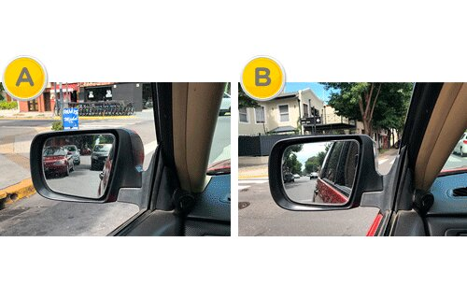
A. Imagen A.
B. Imagen B.
C. Ambas respuestas, la A y la B, son correctas.

¿Cómo deben encontrarse los neumáticos para comprobar la correcta presión de aire?

A. Fríos.
B. Calientes.
C. Es indistinto, al ser de caucho se mantienen aislados de la temperatura.

Está permitido utilizar los neumáticos reconstruidos (recapados) en el eje delantero de un ómnibus únicamente cuando éstos tienen 1,6 mm. o menos de profundidad en el dibujo.

A. Verdadero.
B. Falso.

Si el sistema de amortiguación delantero de su vehículo se encuentra en mal estado, ¿puede afectar esta anomalía la conducción?

A. No, porque al ser el sistema de suspensión delantero el deteriorado, éste no influirá en la conducción.
B. Sí, puede afectar al correcto control del vehículo.
C. No, porque si se encuentra correctamente la suspensión trasera, ésta asegurará el contacto adecuado de las ruedas con la calzada.

¿A qué grupo de elementos de seguridad pertenece el sistema de suspensión?

A. Al Pasivo ya que interviene en el momento del siniestro, amortiguando el impacto producido.
B. Al Activo ya que es el encargado de mantener los neumáticos en contacto con el piso.
C. Al Neutro ya que éste se acciona por sí mismo.

Los objetos sueltos como lentes, celular, llaves o similares resultan muy peligrosos en caso de incidentes o maniobras bruscas, porque pueden ocasionar una lesión grave producto de la energía cinética que poseen.

A. Verdadero.
B. Falso.

Este elemento de seguridad pasiva sirve para reducir el daño producido a los ocupantes de un vehículo al momento de un siniestro.
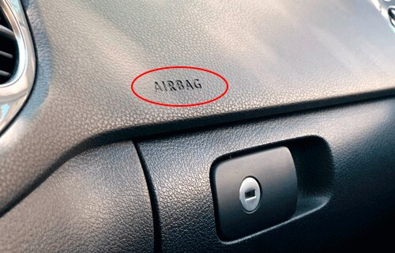
A. Verdadero.
B. Falso.

Este elemento de seguridad…

A. Permite prescindir del uso del cinturón de seguridad.
B. Complementa el uso del cinturón de seguridad.
C. Es incompatible con el uso del cinturón de seguridad.

Durante un siniestro, si el conductor del vehículo no lleva puesto el cinturón de seguridad, el airbag…

A. Le salvará la vida ya que puede sustituir al cinturón de seguridad.
B. Evitará que sufra lesiones, siempre y cuando el siniestro se produzca a menos de 80 km/h.
C. Puede provocar lesiones graves.

El apoyacabeza está correctamente ubicado en función del conductor.
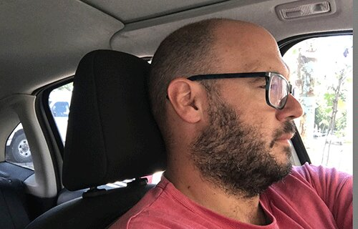
A. Verdadero.
B. Falso.

Frente a un siniestro, ¿qué puede evitar este elemento si está correctamente ubicado?
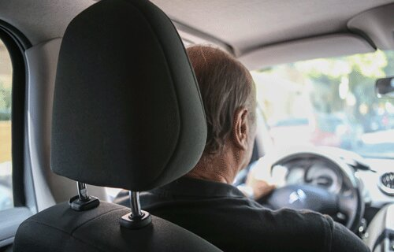
A. Nada en especial, dado que sólo es un elemento de confort.
B. Lesiones en la zona cervical.
C. Lesiones en el tórax.

¿Cuál de estas imágenes muestra el uso adecuado del cinturón de seguridad durante el embarazo?
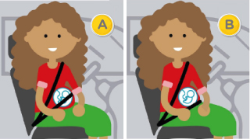
A. Imagen A.
B. Imagen B.

¿Cuál es la correcta posición del uso de la banda inferior del cinturón de seguridad de tres puntas?

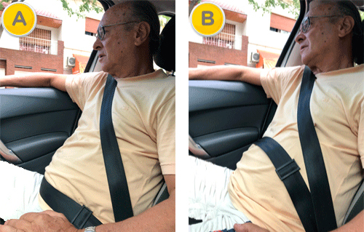
A. Opción A.
B. Opción B.
C. Ambas opciones, A y B, son correctas.

¿Esta persona tiene el cinturón correctamente colocado?
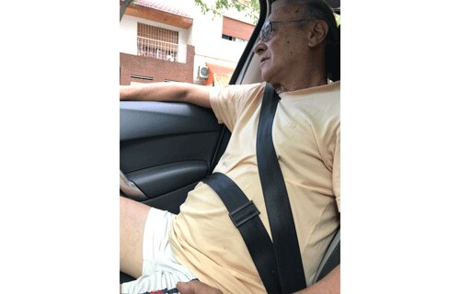
A. No, porque pasa por el abdomen y debería hacerlo por los huesos de la cadera.
B. No, porque pasa por el abdomen y debería hacerlo por los muslos.
C. Sí, porque pasa por la clavícula y el abdomen.

Según la Ley N° 2148, ¿es obligatorio llevar un chaleco de material reflectivo?

A. No es obligatorio pero es recomendable llevarlo por sí se necesita utilizarlo frente a algún desperfecto mecánico.
B. Sí, es obligatorio y puede ser llevado en cualquier parte del vehículo.
C. Sí, es obligatorio y debe ser llevado dentro del habitáculo para poder utilizarlo en caso de necesitar descender a la calzada, frente a alguna causa de fuerza mayor.

¿Dónde debe ubicarse el matafuegos en un taxi?

A. En el baúl, si no se cuenta con equipo de GNC.
B. Dentro del habitáculo, sujeto y al alcance del conductor.
C. No importa el lugar siempre que se encuentre debidamente sujetado.

Los automóviles y camionetas de uso mixto con peso bruto total hasta 1500 kg, deben llevar un matafuegos cuya capacidad sea de…

A. 1 Kg.
B. 2,5 Kg.
C. 5 Kg.

La Av. Cantilo se extiende desde la AU. Illia hasta:

A. Av. 27 de Febrero.
B. Av. Gral Paz.
C. Nuevo Puente Pueyrredón.

La Av. Lugones se extiende desde la Av. Gral Paz hasta:

A. AU 25 de Mayo.
B. AU Dellepiane.
C. AU Illia.

La AU Illia al Norte se extiende desde Av. 9 de Julio hasta:

A. Av. Cantilo.
B. Av. Lugones.
C. Av. Gral Paz.

41- La AU 25 de Mayo se extiende desde las AU Dellepiane y AU Perito Moreno hasta la AU Buenos Aires - La Plata.

A. Verdadero.
B. Falso.

La AU Perito Moreno se extiende desde la AU 25 de Mayo hasta:

A. Av. Gral Paz y Acceso Oeste.
B. Av. Gral Paz y Ricchieri.
C. Av. 27 de Febrero.

La AU Dellepiane se extiende desde la AU 25 de Mayo y Pte. Cámpora hasta:

A. Av. 27 de Febrero.
B. Av. Gral Paz y Acceso Oeste.
C. Av. Gral. Paz y AU Ricchieri.

La AU. 9 de Julio Sur conecta a la Ciudad Autónoma de Buenos Aires con el partido de:

A. Avellaneda.
B. Lanús.
C. Lomas de Zamora.

La AU. Pte. Hector J. Cámpora se extiende desde la AU. Luis Dellepiane hasta:

A. La Av. 27 de Febrero.
B. La AU. 9 de Julio Sur.
C. La AU. Pte. Arturo Illia.

La AU. Pte. Arturo Illia al centro se extiende desde la Av. Leopoldo Lugones hasta:

A. La Av. 9 de Julio.
B. La Av. Rivadavia.
C. La Av. Gral. Paz.

¿Cuál es la dirección del Hospital que se visualiza en la imagen?
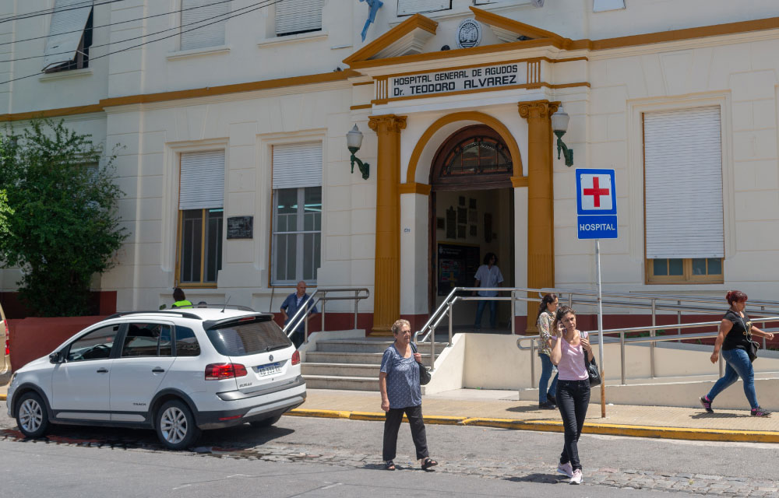
A. Av. Pueyrredón 1640.
B. Dr. Aranguren 2701.
C. Corbeta Pi y Margall 750.

¿Cuál es la dirección del Hospital que se visualiza en la imagen?
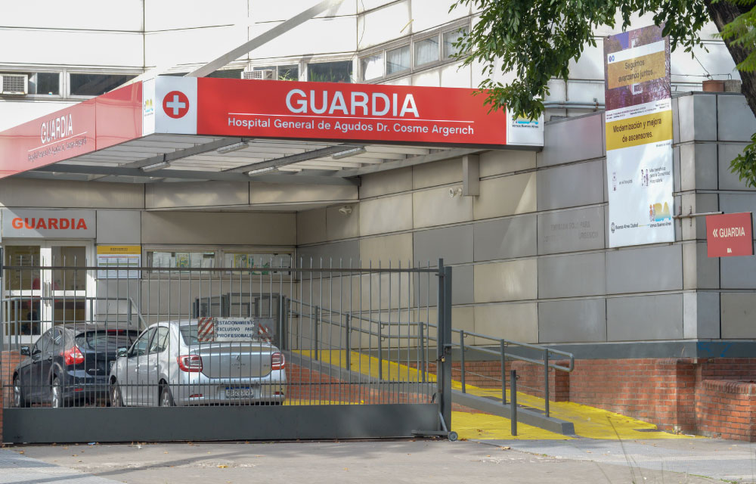
A. Corbeta Pi y Margall 750.
B. Nueva York 3952.
C. Calderón de la Barca 1550.

¿Cuál es la dirección del Hospital que se visualiza en la imagen?
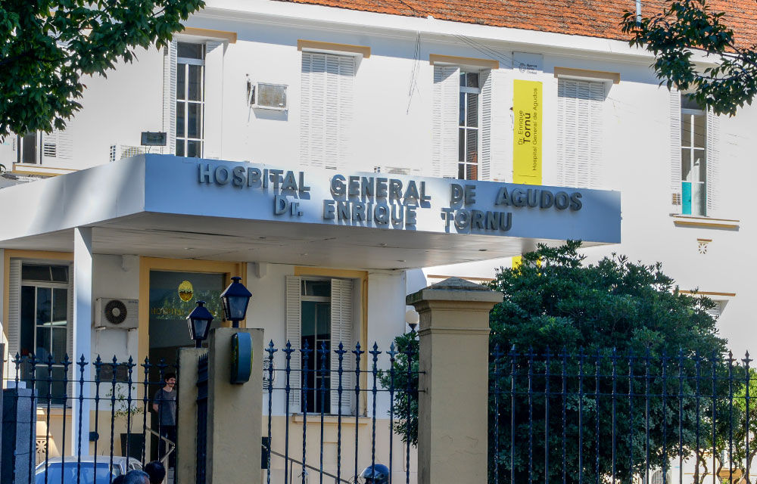
A. Nueva York 3952.
B. Combatientes de Malvinas 3002.
C. Av. Díaz Vélez 5044.

¿Cuál es la dirección del Hospital que se visualiza en la imagen?
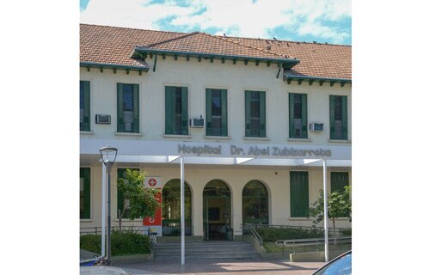
A. Nueva York 3952.
B. Muñiz 15.
C. Pilar 950.

¿A qué barrio pertenece el Hospital que se visualiza en la imagen?
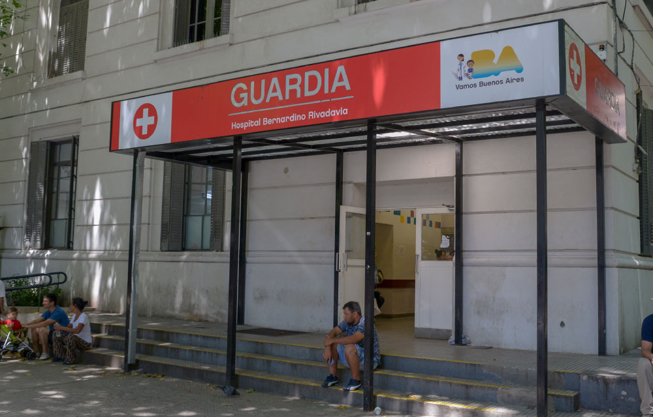
A. Monte Castro.
B. Caballito.
C. Recoleta.

¿A qué barrio pertenece el Hospital que se visualiza en la imagen?
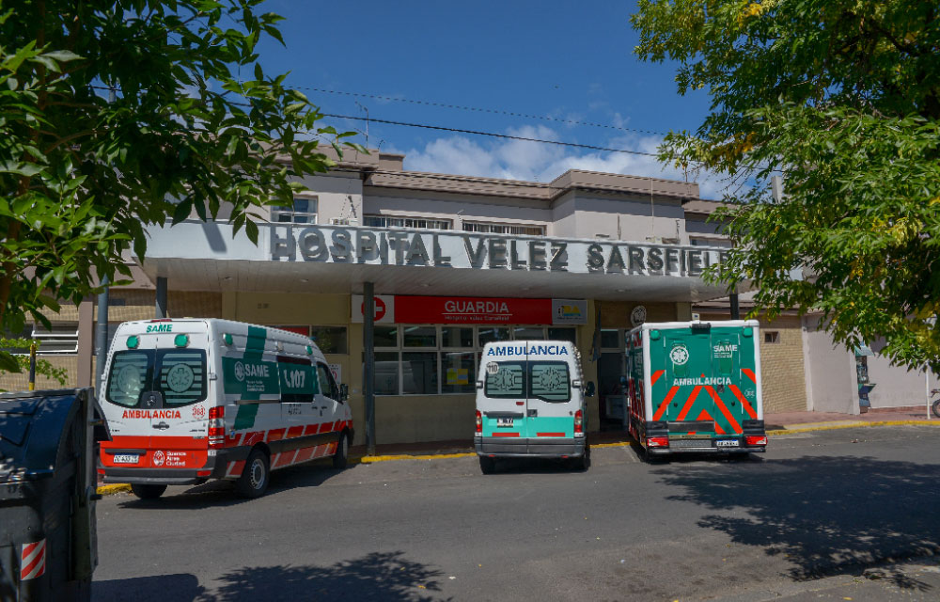
A. Monte Castro.
B. Caballito.
C. Recoleta.

¿Cuál es la dirección del Hospital que se visualiza en la imagen?
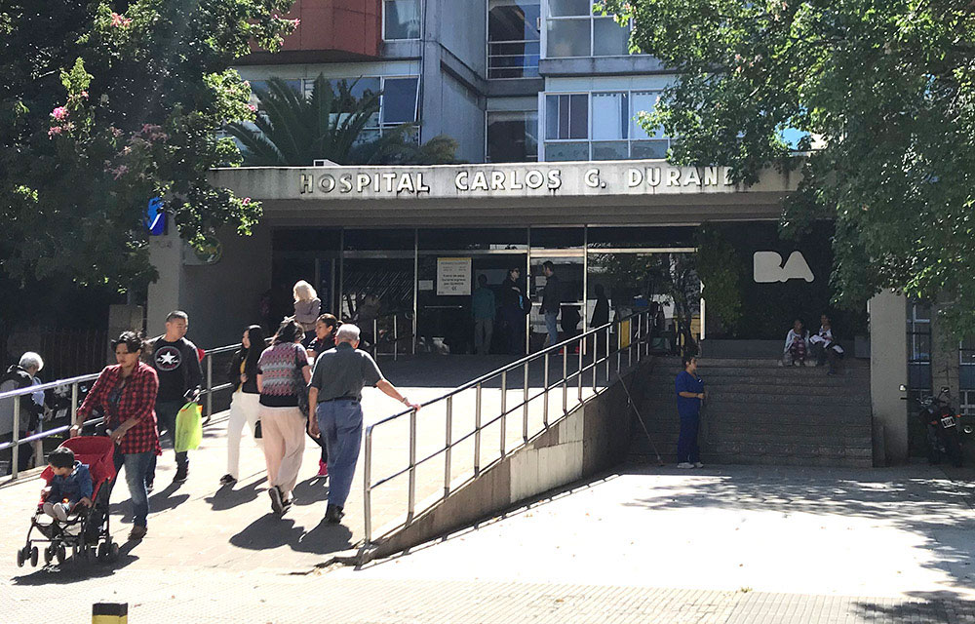
A. Av. Combatientes de Malvinas 3062.
B. Av. Díaz Vélez 5044.
C. Av. Pedro Goyena 369.

¿A qué barrio pertenece el Hospital que se visualiza en la imagen?
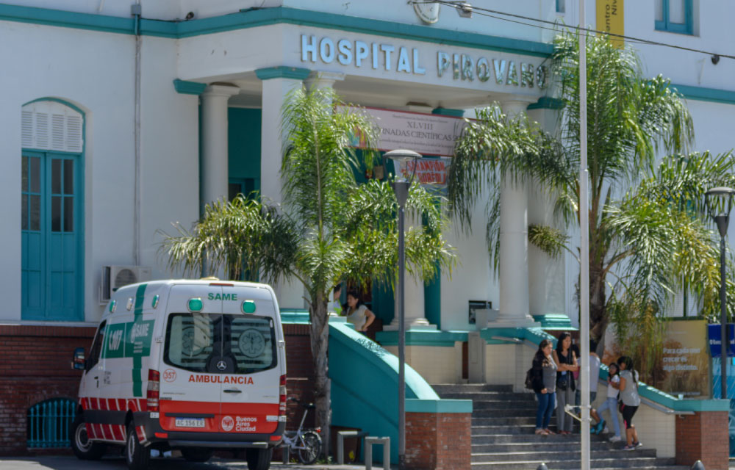
A. Flores.
B. Balvanera.
C. Coghlan.

¿Cuál es la dirección del Hospital que se visualiza en la imagen?

A. Av. Díaz Vélez 4821.
B. Av. Juan B. Justo 4131.
C. Cerviño 3356.

¿Cuál es la dirección del Hospital que se visualiza en la imagen?
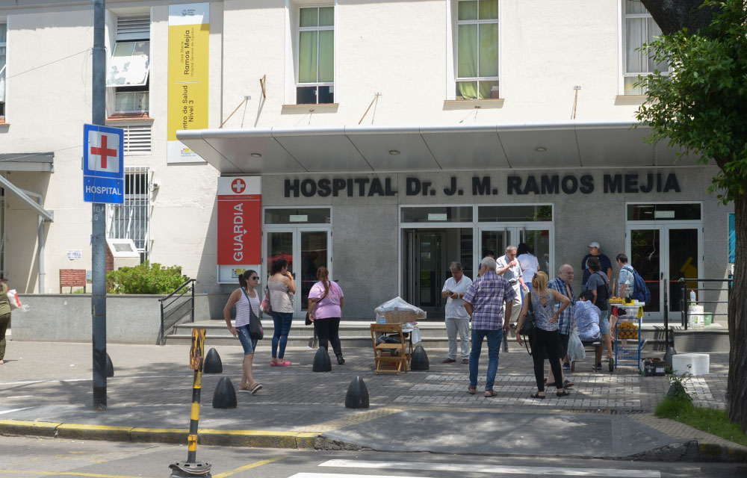
A. Gral. Urquiza 609.
B. Av. Manuel A. Montes de Oca 40.
C. Av. Juan B. Justo 4131.

¿A qué barrio pertenece el Hospital que se visualiza en la imagen?

A. Palermo.
B. Caballito.
C. Barracas.

¿A qué barrio pertenece el Hospital que se visualiza en la imagen?

A. Parque Patricios.
B. Flores.
C. Coghlan.

Del total de las preguntas de la categoría A, se agregan estas a la categoría D

